

LISTE DES FOURNITURES

CLASSE DE GS - 2022/2023

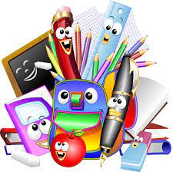

- Un petit cartable pouvant contenir une pochette A4 (pas de cartable à roulettes)
- Un classeur grand format à levier (épaisseur dos 5 cm)
- Un classeur souple 4 anneaux format A4 (épaisseur dos 15 mm)
- Un lot de 12 intercalaires A4 en carton
- Un cahier travaux pratiques 24X32 grand format 96 pages (alternance feuilles dessin et feuilles à grands carreaux)
- Un cahier 96 pages petit format + protège-cahier rouge
- 2 pochettes à élastiques grand format A4 (art + bibliothèque)
- Une pochette de 18 feutres pointe moyenne
- Une pochette de 10 feutres pinceaux (du type visaquarelle/bic kids)
- Une ramette de papier blanc format A4 80grs (500 feuilles)
- 2 pochettes de papier dessin blanc 24X32
- 1 pochette de papier dessin couleurs pastel
- 2 pochettes de papier dessin couleurs vives 24X32
- 10 gros sticks de colle

- 1 gobelet en plastique dur au nom de l’enfant
- 2 boîtes de mouchoirs en papier
- Une paire de chaussons confortable et pratique à enfiler à la taille de votre enfant + Un sac à chaussons en tissu avec cordelette (permettant de le suspendre) avec le prénom de votre enfant
- 1 serviette de table avec un élastique marquée au nom de l’enfant (pour les élèves qui déjeunent à la cantine).

Tous les articles doivent être marqués au nom de l’enfant

BONNES VACANCES A TOUS !!

